ADHOC PROBLEMS
DFS

“LOANG1DQ”
* Sử dụng thuật toán DFS
Cho vào một ma trận nhị phân biểu thị sơ đồ một mảnh đất, trong đó 1 là bờ và 0 là đất ruộng, hãy xác định số thửa ruộng có trong mảnh đất
Chú ý: một miếng đất được coi là thuộc một thửa ruộng khi nó chung cạnh với một miếng đất khác thuộc thửa ruộng đó (nếu chỉ chung góc thì không được coi là thuộc)
Input “loang1dq.inp”
Dòng đầu gồm một số tự nhiên NTEST là số lượng test của file input. Mỗi test được bố cục như sau: dòng đầu là hai số nguyên Nhang, Ncot (0<Nhang, Ncot <= 100) là số hàng và số cột của ma trận, tiếp theo là giá trị của ma trận
Output “loang1dq.out”
Với mỗi test, hãy in ra số lượng N thửa ruộng, sau đó N số nguyên mỗi số cách nhau một khoảng trắng lần lượt là diện tích của N thửa ruộng sắp xếp theo thứ tự tăng dần
Ví dụ:
Loang1dq.inp | Loang1dq.out
2  3 5  0 1 1 1 0  1 1 0 0 1  1 1 0 0 1  5 5  0 0 0 0 0  1 1 0 0 1  0 1 1 1 1  0 1 0 0 0  0 1 0 0 1 | 3 1 1 4  3 3 5 7

“LOANG2dq”
* Sử dụng thuật toán DFS
Cho một bản đồ mạng lưới giao thông giữa các làng mạc
Một vùng được định nghĩa là một tập hợp các làng mà từ bất kỳ một làng nào trong vùng đều có thể đi đến một làng khác trong vùng
Hãy tính số vùng trong bản đồ
Input “loang2dq.inp”
Dòng đầu gồm một số tự nhiên NTEST là số lượng test của file input. Mỗi test được bố cục như sau: dòng đầu là một cặp số nguyên dương N, K (N<=100, K<=300) N là số làng, K là số con đường nối giữa các làng, K dòng sau, mỗi dòng là một cặp số i,j (0<i,j<=N) nghĩa là có đường đi từ làng i đến làng j và ngược lại.
Output “loang2dq.out”
Với mỗi test, hãy in ra số vùng có trên bản đồ và số làng mỗi vùng (sắp theo thứ tự tăng dần)
Ví dụ:
Loang2dq.inp | Loang2dq.out
2  5 3  4 1  2 4  3 5  7 5  1 4  1 7  2 4  7 4  3 5 | 2 2 3  3 1 2 4

“DEQUY1”
Cho vào một cây nhị phân trong đó các nút được đánh số từ 1 đến N, cho vào một nút là gốc hãy xác định khoảng cách xa nhất từ gốc đã cho đến một lá
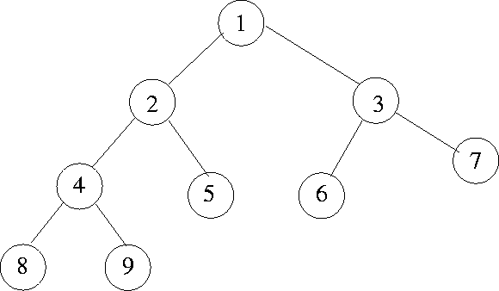

Input “dequy1.inp”
Dòng đầu gồm một số tự nhiên NTEST là số lượng test của file input. Mỗi test được bố cục như sau: dòng đầu gồm 2 số nguyên, số thứ nhất N (0<N<= 100) là số nút của cây, số thứ 2 là số nút là gốc, tiếp theo là giá trị của ma trận thể hiện mối quan hệ giữa các nút (1 là có đường nối, 0 là không có đường nối)
Output “dequy1.out”
Với mỗi test, hãy in ra khoảng cách xa nhất từ gốc đã cho đến một lá
Ví dụ:
dequy1.inp | dequy1.out
2  9 1  0 1 1 0 0 0 0 0 0  1 0 0 1 1 0 0 0 0  1 0 0 0 0 1 1 0 0  0 1 0 0 0 0 0 1 1  0 1 0 0 0 0 0 0 0  0 0 1 0 0 0 0 0 0  0 0 1 0 0 0 0 0 0  0 0 0 1 0 0 0 0 0  0 0 0 1 0 0 0 0 0  9 6  0 1 1 0 0 0 0 0 0  1 0 0 1 1 0 0 0 0  1 0 0 0 0 1 1 0 0  0 1 0 0 0 0 0 1 1  0 1 0 0 0 0 0 0 0  0 0 1 0 0 0 0 0 0  0 0 1 0 0 0 0 0 0  0 0 0 1 0 0 0 0 0  0 0 0 1 0 0 0 0 0 | 3  5

: NHÀ ÔNG GIÀ NOEL (housesc.*)
Trẻ em ở phương Tây hay chơi một trò chơi gọi là “The house of Santa Claus”: Vẽ ngôi nhà với một nét bút. Xem hình ngôi nhà sau:
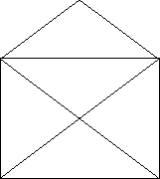
Hãy “vẽ” ngôi nhà trên bằng một chương trình máy tính, nhưng không phải là một cách mà tất cả các cách có thể với điểm bắt đầu vẽ là góc trái dưới. Xem ví dụ trong hình sau:
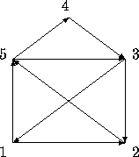
Đây là một cách vẽ: 153125432
Tất cả các cách được liệt kê trong file output theo thứ tự tăng dần, nghĩa là 1234... được liệt kê trước 1235... .
Vì vậy, file output sẽ có dạng sau:
Output “housesc.out”
12435123
13245123
...
15123421

Bài: TRÒ CHƠI SỐ HỌC (Ngame1.*)
Một trò chơi phổ biến của trẻ em với bảng NxN ô (2<=N<=5). Trong mỗi ô chứa 1 số có 1 chữ số từ 1 đến 9. Với một số số cho trước, hãy điền các số còn lại vào ô sao cho tổng các hàng ngang bằng nhau và bằng tổng các hàng dọc.
Input “Ngame1.inp”
Số đầu tiên là 1 số nguyên Ntest là số lượng test của bài, mỗi test mô tả như sau:
Số đầu tiên là số N
Tiếp theo là ma trận NxN trong đó số 0 là ô trắng cần điền
Output “Ngame1.out”
Với mỗi test, nếu có thể tìm ra đáp án thỏa mãn quy luật của bảng thì in ra ma trận NxN một cách điền bất kỳ. Nếu không có kết quả nào in ra 1 chuỗi: “tim the cho nao duoc.”
Giữa các test cách nhau một dòng trắng
Ví dụ:
Ngame1.inp | Ngame1.out
1  3  1 0 5  0 3 0  3 0 4 | 1 4 5  6 3 1  3 3 4

Bài: TRÒ CHƠI SỐ HỌC 2 (Ngame2.*)
Một trò chơi phổ biến trên các tạp chí dành cho học sinh với bảng NxN ô (2<=N<=5). Trong mỗi ô chứa 1 số từ 1 đến N². Với một số số cho trước, hãy điền các số còn lại vào ô sao cho tổng các hàng ngang bằng nhau và không có số nào dùng 2 lần
Input “Ngame2.inp”
Số đầu tiên là 1 số nguyên Ntest là số lượng test của bài, mỗi test mô tả như sau:
Số đầu tiên là số N
Tiếp theo là ma trận NxN trong đó số 0 là ô trắng cần điền
Output “Ngame2.out”
Với mỗi test, nếu có thể tìm ra đáp án thỏa mãn quy luật của bảng thì in ra ma trận NxN một cách điền bất kỳ. Nếu không có kết quả nào in ra 1 số 0
Giữa các test cách nhau một dòng trắng
Ví dụ:
Ngame2.inp | Ngame2.out
1  3  0 5 9  6 0 0  4 0 3 | 1 5 9  6 2 7  4 8 3

Bài: SUDOKU (Sudoku.*)
Sudoku (tiếng Nhật: 数独 sūdoku; còn được viết Su Doku; âm Hán Việt là "Số độc") là một loại trò chơi lôgic với bảng 9x9 ô. Trong mỗi ô chứa 1 số có 1 chữ số từ 1 đến 9. Với một số số cho trước, hãy điền các số còn lại vào ô sao cho:
- Ở mỗi hàng dọc, mỗi hàng ngang và mỗi ô vuông 3x3 được phân cách rõ ràng ( bằng gạch đen đậm) luôn phải đảm bảo có đủ các số từ 1 - 9
- Ở mỗi hàng dọc, mỗi hàng ngang và mỗi ô vuông 3x3 được phân cách rõ ràng (bằng gạch đen đậm) các số chỉ được sử dụng 1 lần và không lặp lại.
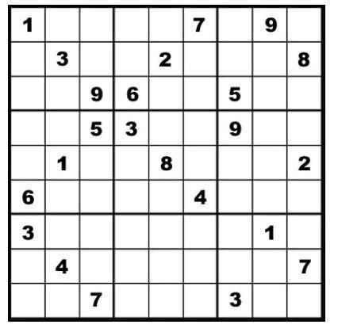
Đề Sudoku khó nhất thế giới “Al Escargot”
Input “Sudoku.inp”
Số đầu tiên là 1 số nguyên Ntest là số lượng test của bài. Mỗi test là 1 ma trận 9x9 trong đó số 0 là ô trắng cần điền
Output “Sudoku.out”
Với mỗi test, nếu có thể tìm ra đáp án thỏa mãn quy luật của bảng thì in ra ma trận 9x9 một cách điền bất kỳ. Nếu không có kết quả nào in ra 1 chuỗi: “Dien the cho nao duoc.”
Giữa các test cách nhau một dòng trắng
Ví dụ:
Sudoku.inp | Sudoku.out
1  1 0 0 0 0 0 0 0 3  0 0 0 0 0 0 0 7 0  0 0 3 0 2 0 0 0 0  0 0 0 0 0 8 0 0 0  0 0 0 5 9 0 0 0 0  0 1 0 0 0 0 4 0 0  0 0 0 0 1 0 0 0 0  0 6 0 0 8 0 0 1 0  3 0 0 0 0 0 0 0 8 | 1 2 4 6 5 7 8 9 3  5 8 6 1 3 9 2 7 4  7 9 3 8 2 4 1 5 6  2 3 5 4 7 8 9 6 1  6 4 8 5 9 1 7 3 2  9 1 7 2 6 3 4 8 5  8 5 2 7 1 6 3 4 9  4 6 9 3 8 2 5 1 7  3 7 1 9 4 5 6 2 8

